Почему
у кота
мокрый
нос?!

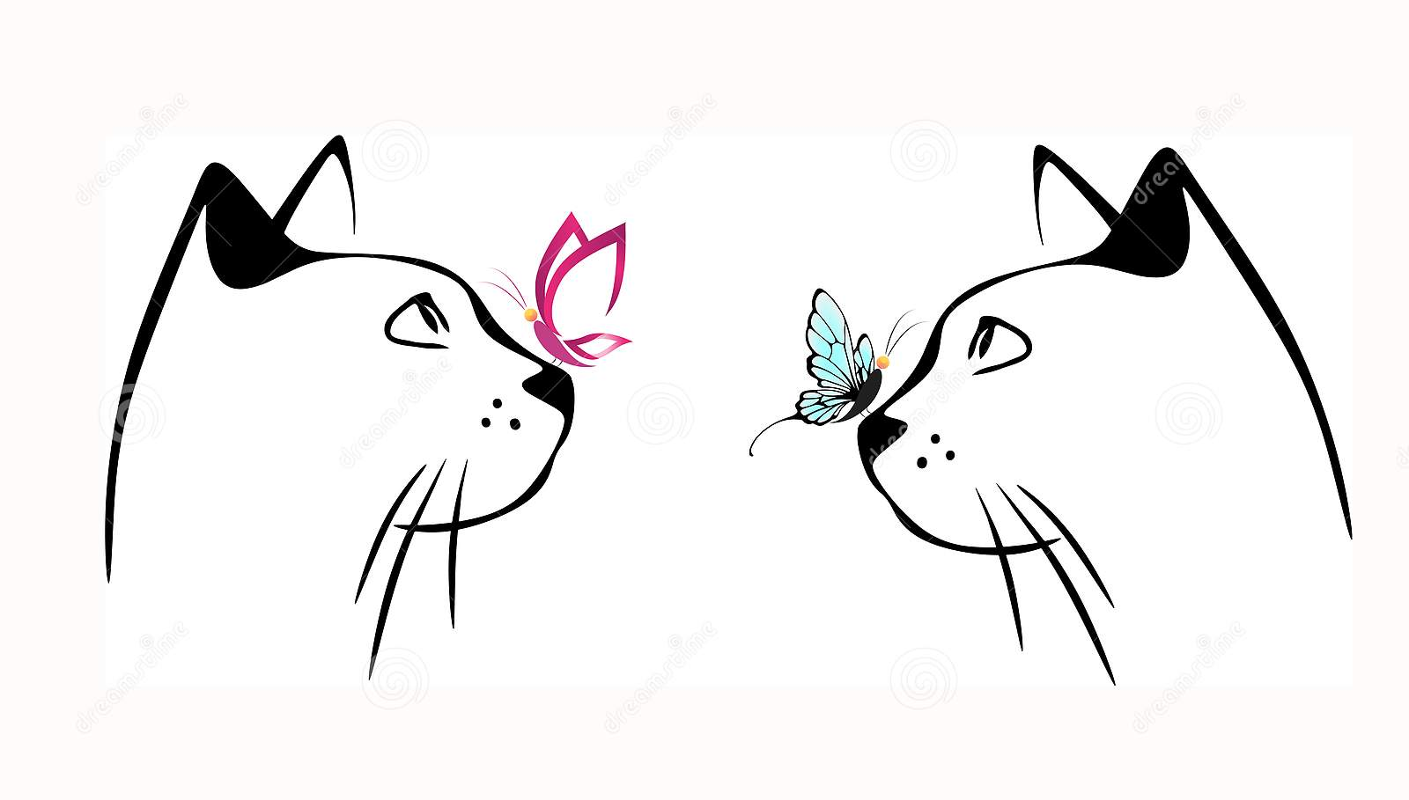

У меня есть кот, любимый полосатый Мурзик. Мы с ним много времени проводим вместе: спим, играем, он следит, как я купаюсь и даже помогает мне съесть котлеты.
Как-то осенью я простудился, у меня была температура и сильный насморк. Когда я лег отдыхать, ко мне прибежал мой кот и я заметил, что у него тоже мокрый носик. Неужели я заразил своего кота, мне его было очень жалко и я решил, что с утра мы будем лечиться вместе. Но когда я проснулся, Мурзик лежал рядом, и присмотревшись, я увидел, что нос сухой! Он здоров?!
Я решил разобраться, почему же нос у кота был мокрым!
Оказывается, носики становятся влажными благодаря наличию потовых желез. Летом и при физических нагрузках мы с вами потеем – так организм обеспечивает терморегуляцию (т.е. поддерживает определенную температуру тела). Коты тоже потеют через нос, выделяя секрет, организм «сбрасывает» лишнюю влагу – поэтому мы и видим влажный носик не только у котов, но и у собак. Кроме того, мокрый нос определяет направление ветра и может «измерить» температуру пищи. Я думал, что мой кот просто нюхает еду, а на самом деле он измеряет, безопасна ли температура еды или нет. Так что кошачий нос является для него наилучшим термометром.
А влага на кошачьем носике появляется двумя способами. В первом случае она выделяется из носа, а во втором – наносится во время облизывания с помощью языка.
Но все-таки не стоит пугаться, если нос будет сухим, так как воздух дома слишком сухой и теплый особенно сейчас зимой. Когда животные спят, они не облизываются, поэтому он может тоже быть сухим после пробуждения, как в нашем случае. А во время подвижных игр у котов может повышаться температура тела, а значит, вся влага с носика испарится быстрее обычного.
Я убедился, что кошачий нос устроен намного сложнее, чем человеческий и даже не заметил, как моя простуда отступила, и я выздоровел!

